四川省地震局西昌地震中心站水化综合台
优化改造项目施工设计
市场调研采购结果公告函

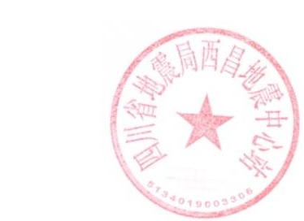
由我单位自行组织的水化综合台优化改造项目施工设计经市场调研、按照符合采购需求、质量和服务综合评估结果最优的原则确定成交供应商的原则，评审确认首辅工程设计有限公司为中标单位中标金额：2.26万元（大写：贰万贰仟陆百元整）。

四川省地震局西昌地震中心站
2021年2月7日

